**Assignment 4 หน้าจอแสดงผล 4 กรณี**

1. กรณีลูกบอลข้ามประตู (ทดสอบด้วยความเร็ว 25 เมตร/วินาที มุม 30 องศา ระยะห่าง 10 เมตร)

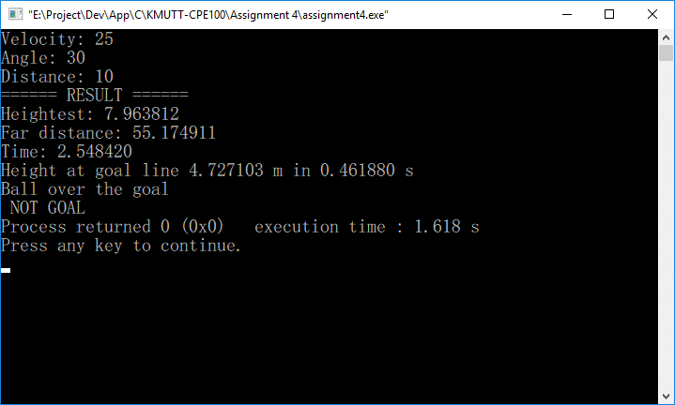

2. กรณีลูกบอลเข้าประตู (ทดสอบด้วยความเร็ว 25 เมตร/วินาที มุม 10 องศา ระยะห่าง 10 เมตร)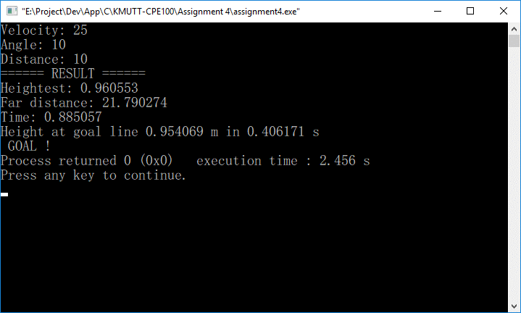

3. กรณีผู้รักษาประตูรับได้ (ทดสอบด้วยความเร็ว 20 เมตร/วินาที มุม 20 องศา ระยะห่าง 20 เมตร)

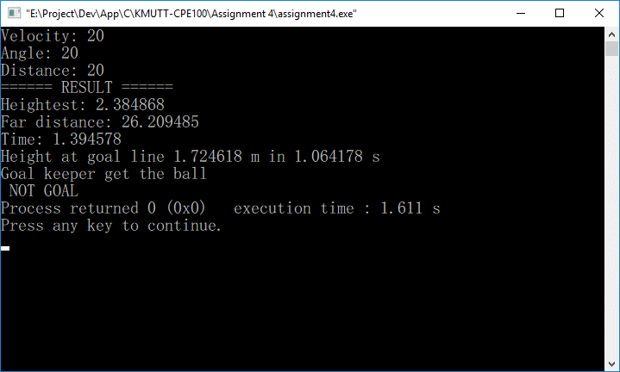

4. กรณีลูกบอลตกถึงพื้นก่อน (ทดสอบด้วยความเร็ว 10 เมตร/วินาที มุม 10 องศา ระยะห่าง 10 เมตร)

